Оглавление

1. | Мониторинг реализации Программы бассейна Аральского моря (ПБАМ- 3) на 2011-2015гг. и других отраслевых программ…………………………………………….. | 3
2. | Мероприятия по проведению 20-летия МФСА ………………………………............... | 5
3. | Сотрудничество с международными донорскими организациями…………………. | 8
3.1 | Сотрудничество с ЕЭК ООН по Региональному проекту «Безопасность гидротехнических сооружений в Центральной Азии: создание потенциала и региональное сотрудничество»…………………………………………………………….. | 8
3.2 | Сотрудничество с Центром ОБСЕ в Астане…………………………………………… | 11
3.3 | Сотрудничество с ЭСКАТО ООН………………………………………………………… | 14
3.4 | Сотрудничество с проектом FFEM-EECCA по созданию Информационно-аналитического центра по казахстанской части бассейна р.Сырдарьи и оперативному гидрологическому бюллетеню для бассейна реки Сырдарья……… | 14
3.5 | Сотрудничество со Швейцарским Консульским Агентством по сотрудничеству и развитию в Кыргызской Республике по созданию ежедневного интерактивного гидрологического бюллетеня по рекам Чу и Талас……………….. | 15
3.6 | Сотрудничество с Японским Правительством………………………………………… | 16
 | Приложение…………………………………………………………………………………….. | 18

В соответствии с Положением об Исполнительной дирекции МФСА в Республике Казахстан основными задачами дирекции являются обеспечение практической реализации решений Совета Глав государств Центральной Азии, Президента фонда, Правления и Исполкома МФСА по проблемам бассейна Аральского моря, касающейся казахстанской части бассейна, реализация и мониторинг проектов и программ бассейна Аральского моря финансируемых за счет бюджета Республики и привлечение средств стран-доноров, а также международных организации на финансирование программ и проектов по реабилитации бассейна Аральского моря, подготовка информационных материалов для директивных органов республики, членам Правления МФСА от РК и Исполкома МФСА. В 2013 году Исполнительной дирекцией МФСА в РК работы велись по следующим направлениям:

- Мониторинг реализации Программы бассейна Аральского моря (ПБАМ- 3) на 2011-2015гг. и других отраслевых программ.

Проекты и программы казахстанской части Программы бассейна Аральского моря (ПБАМ-3) и другие отраслевые программы, осуществляемые министерствами и ведомствами Республики Казахстан включены в ПБАМ-3.
Исполнительная дирекция МФСА в РК в 2013 году продолжала проводить мониторинг реализации проектов и программ. В 2013 году по всем объектам Программы (водохозяйственные, автодорожные, образования, здравоохранения и т.д.) освоение финансовых средств составило 93 млрд.тенге (600 млн. долларов США), что составило 90% от годового запланированного значения финансирования.
- В 2013 году проводились работы по реконструкции и расширению систем водоснабжения, населенных пунктов и отдаленных сел и строительству групповых водопроводов на семи объектах и освоение финансовых средств по этим объектам составило 1,1млрд.тенге (7,1млн. долларов США). За отчетный период разработаны 10 проектно-сметных документации объектов водоснабжения на общую сумму 0,037млрд. тенге (0,24млн. долларов США).

- В настоящее время в республике продолжаются работы по подготовке и согласованию 2-ой фазы проекта «Регулирование русла реки Сырдарья и сохранение северной части Аральского моря». На подготовку Технико-экономического обоснования РРССАМ-2 выделено 1,5 млн. долларов США, из них 800 тысяч долларов США – грант Международного банка реконструкции и развития и 700 тысяч долларов США выделено из республиканского бюджета.
Общая ориентировочная стоимость объектов, включенных в РРССАМ-2 составляет около 191,7 млн. долларов США. В настоящее время ТЭО РРССАМ-2 проходит экспертизу в заинтересованных госорганах и организациях республики.

- Продолжаются работы по реконструкции международного транзитного коридора Западная Европа – Западный Китай на территорий трех областей Приаралья (Актюбинская, Кызылординская и Южно-Казахстанская). Период реализации проекта 2009-2015гг. Общая протяженность международного коридора по территорий Казахстана составляет 2787 км, из них 2452 км подлежит реконструкций. Для финансирования данного проекта наряду с бюджетными средствами привлечены средства пяти международных финансовых институтов (МБРР, АБР, ЕБРР, ИБР, ЯАМС) на сумму 4,7млрд. долларов США. Полномасштабные работы по проекту начались в 2009 году, в 2011 году сданы в эксплуатацию 215 км от г. Карабутак до границы Кызылординской области. В 2012-2013гг. открыто движение по новому покрытию протяженностью 1512 км.
В 2013 году работы по реконструкции международного транзитного коридора продолжались. Было открыто движение на 276 км магистрали в Кызылординской области, 224 км в Южно-Казахстанской области и 140 км в Актюбинской области. Освоение финансовых средств по Кызылординской области составило 30,7 млрд. тенге (198 млн.долларов США), по Южно-Казахстанской области 32,2 млрд. тенге (208 млн. долларов США) и по Актюбинской области 18,0 млрд. тенге (116 млн. долларов США).
В целом по Приаралью в 2013 году было открыто движение на 812 км магистрали. Также планируется в 2014 году открытие движения на 43 км магистрали в Кызылординской области.

- Проект «Сохранение лесов и увеличение лесистости территории республики» реализуется в соответствии с Законом Республики Казахстан от 7 июня 2007 года №263-III о ратификации Соглашений о займе и гранте между Правительством Казахстана и Международным Банком Реконструкции и Развития. Период реализации проекта 2007-2014гг.
В рамках данного проекта осуществлен подпроект «Сохранение саксауловых насаждений и пастбищных угодий Кызылординской области». Стоимость подпроекта 1млрд.547млн. тенге (10,7млн. долларов США). Проведены работы по созданию лесомелиоративных насаждений саксаула на площади 44352га. Построен комплекс лесного питомника с научно-исследовательской станцией в городе Казалинск (32га, 4,4млн. шт.). Приобретена техника и оборудование для лесопосадочных работ.
В 2013 году завершено строительство 16 водопойных пунктов (скважин, трубчатых колодцев), подсев трав и создание пастбищезащитных насаждений на 12 демонстрационных участках пастбищных угодий, охватывающих 98500 га.
По проекту «Посадка и посев лесных культур» с общей стоимостью 745млн. тенге и периодом реализации 2008-2014гг. за 2013 год освоено финансовых средств 76,4млн.тг.(0,49 млн.долларов США) и ввод мощностей составил 6580га.
По проекту «Улучшение пастбищных угодий» с общей стоимостью 60,3 млн.тенге и периодом реализации 2011-2014гг. освоено 17,2 млн.тенге (0,11 млн. долларов США) и ввод мощностей составил 1400га.
По проекту «Создание защитных и иных насаждений» с общей стоимостью 23,3млн.тенге и периодом реализации 2011-2014гг. освоено 10,6млн.тенге (0,068млн. долларов США) и ввод мощностей составил 6 га.

- В 2013 году работы по строительству и реконструкции объектов образования (общеобразовательные школы, детские дошкольные учреждения и т.д.) за счет всех источников финансирования в Кызылординской и Южно-Казахстанской областях велись на 57 объектах, по 47 объектам разработаны проектно-сметные документации. Объем освоения финансовых средств составил 6,24млрд. тенге (41млн.долларов США). Общий ввод мощностей составил 4200 мест.

- Работы по строительству и реконструкции объектов здравоохранения (больницы, поликлиники, амбулаторий, акушерские пункты и т.д.) в 2013 году за счет всех источников финансирования велись в Приаралье на 40 объектах, по 16 объектам разрабатывались проектно-сметные документации. Освоение финансовых средств в 2013 году составило – 4,45млрд.тг.(28,7млн.долларов США), что составляет 92% от годового запланированного значения финансирования – 4,83млрд.тг (31,7млн. долларов США). За счет республиканского бюджета проводилось строительство районной поликлиники на 250 посещений в п.Шубаркудук Темирского района Актюбинской области, районной поликлиники на 250 посещений в смену в п.Жосалы Кармакшинского района Кызылординской области и многопрофильной городской детской больницы на 200 коек в г.Туркестане. На 01 января 2014 года освоение финансовых средств по этим объектам составило 4275,1млн.тенге (27.6 млн. долларов США). В 2014 году начнется строительство областной многопрофильной детской больницы на 200 коек в г. Кызылорде.

Мероприятия по проведению 20-летия МФСА.
Исполнительной дирекцией МФСА в РК в рамках 20-летия образования МФСА проведены мероприятия по следующим направлениям:
- проведение официального приема по случаю 20-летия Международного Фонда Спасения Арала (МФСА);
- международная конференция Международный Фонд спасения Арала – 20 лет на пути сотрудничества»;
- проведение в средствах массовой информации агитационно-информационных работ, выпуск документальных фильмов, видеороликов, организация эко-медиа десанта в Аральский регион.
- проведение Международной конференции по проблемам рационального использования водных ресурсов и др.

19 апреля 2013 года в г.Астане Исполнительная Дирекция МФСА в РК при организационной поддержке Министерства иностранных дел Республики Казахстан провела официальный прием, посвященный 20-летию Международного Фонда спасения Арала. В Дипломатическом приеме приняли участие 109 человек. Это представители дипломатических миссий, международных организаций, министерств и ведомств РК, а также почетные ветераны Фонда и водного хозяйства.
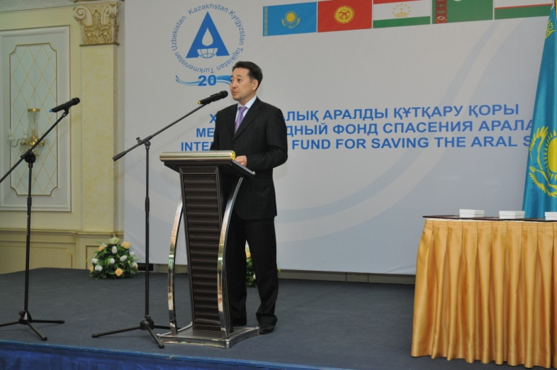
Выступление Заместителя Министра иностранных дел РК К.Сарыбай

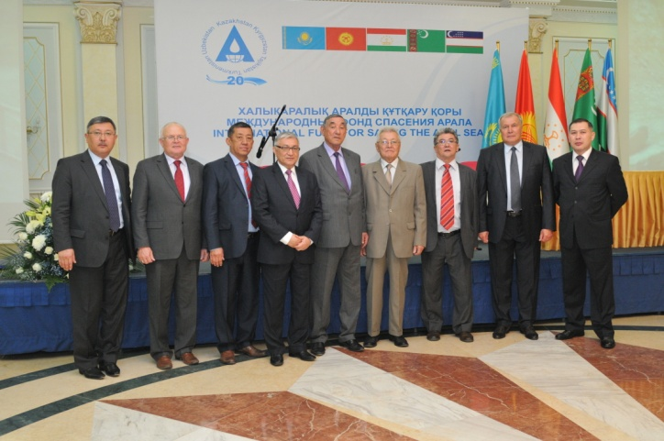
Гости и представители МИД РК и МФСА

В торжественной обстановке были вручены медали и почетные грамоты Министра иностранных дел РК присутствующим ветеранам МФСА.
29-30 мая 2013 года в г.Алматы прошла Международная научно-практическая конференция «Международный Фонд спасения Арала – 20 лет на пути сотрудничества» организованная Исполнительным Комитетом МФСА, при активном участии Министерства иностранных дел РК, Казахского Национального Аграрного Университета (Каз НАУ), а также Исполнительной дирекции МФСА в РК.
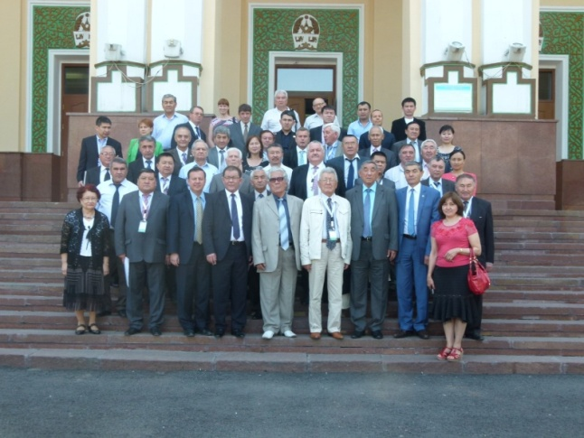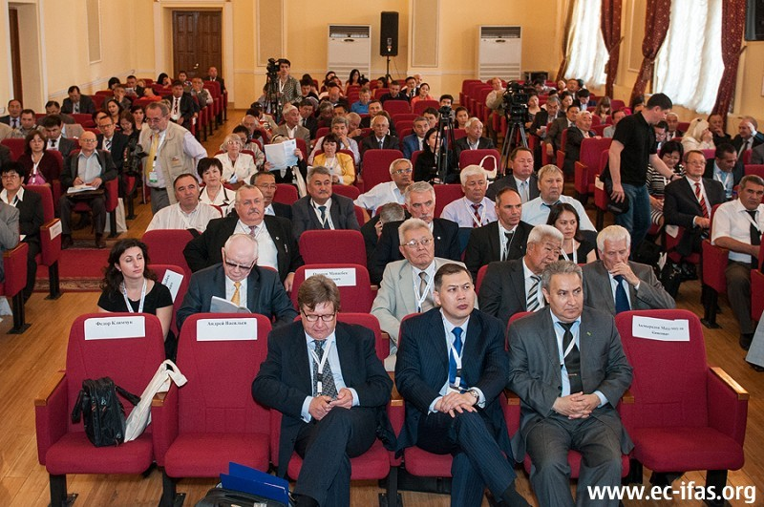
В работе конференции принимали участие представители региональных структур МФСА, МКВК, правительственных и международных организаций, министерств и ведомств Центральной Азии, а также ученые и научные работники республики. На конференции за весомый вклад в развитие водного сотрудничества в Центральной Азии, за улучшение социально-экономической, экологической обстановки Приаралья были награждены ветераны МФСА и заслуженные работники водного хозяйства памятными медалями и Почетными грамотами Исполнительного Комитета Международного Фонда спасения Арала.
В июле 2013 года в г.Кызылорде проведен Круглый стол «Повышение осведомленности о наилучшем опыте ИУВР (Интегрированного управления водными ресурсами) в казахстанском Приаралье в контексте инициативы Правительства РК по переходу к зеленой экономике»
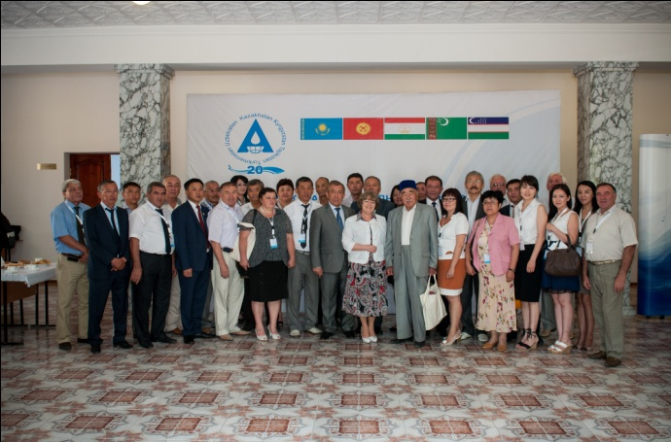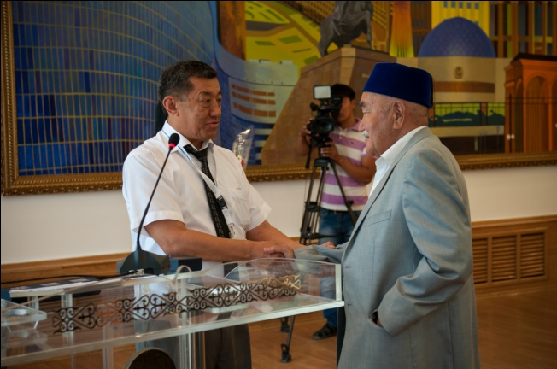
Участники Круглого стола Церемония награждения памятными
медалями ИК МФСА и грамотами ИД МФСА

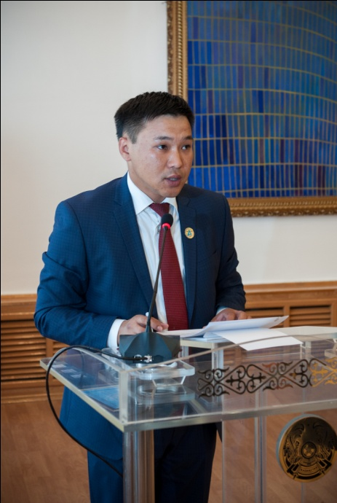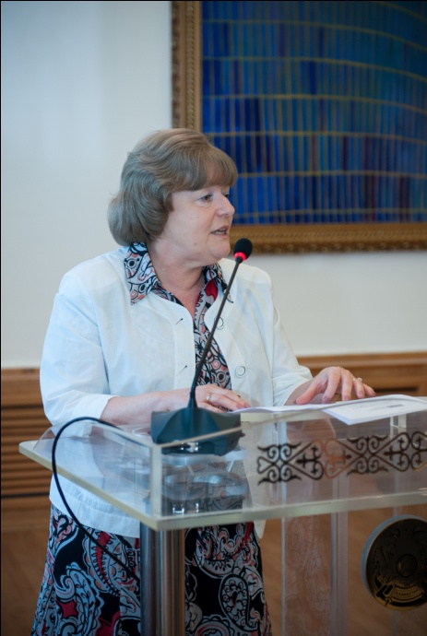
Приветствие от имени МИД РК Приветствие посла, Главы Центра ОБСЕ
г-н Дархан Нурсадыков г-жи Натальи Зарудной

В рамках мероприятий 20-летия МФСА, 11-12 июля 2013 года состоялась обзорная поездка «Эко-медиа десант», организованная для средств массовой информации и гостей из Центрально-Азиатского региона. Цель поездки – широкое освещение в СМИ экологических и социально-экономических условии Аральского региона после принятых правительством РК мер и привлечение доноров и общественности к проблемам Арала.
В целях оказания практической помощи местному населению Аральского и Казалинского районов по обеспечению питьевой водой отдаленных населенных пунктов Приаралья Дирекцией приобретены 2 автоводовоза.
Организована фотовыставка по реализации Программы Бассейна Аральского моря на период с 1997-2012 гг. с демонстрацией выполненных работ, достижений науки и техники по рациональному использованию природных ресурсов и улучшению уровня жизни населения бассейна. Был изготовлен демонстрационный POP-UP стенд с использованием фото и информационных материалов.
ИД МФСА в РК в рамках мероприятий изготовлены медали «20-лет МФСА» и грамоты ветеранам-водникам и заслуженным работникам водного хозяйства республики и Центральной Азии, календарь на 2013-2014гг. с важнейшими событиями МФСА на трех языках, блокноты, ручки, диски, настенные часы с логотипом «20-лет МФСА». Изданы брошюра « 20-лет МФСА», сборник научных трудов «Международный фонд спасения Арала- 20 лет на пути сотрудничества» и сборник «МФСА, Казахстан (факты и события», а также по итогам мероприятий по проведению 20-летия МФСА к концу 2013 года издан фотоальбом.
Научно-информационный журнал «Водное хозяйство Казахстана» внес существенный вклад в проведении мероприятий по случаю 20-летия МФСА. Два номера журнала были посвящены этому знаменательному событию и итогам Международной научно-практической конференции «Международный Фонд спасения Арала – 20 лет на пути сотрудничества».

Сотрудничество с международными донорскими организациями
- Сотрудничество с ЕЭК ООН по Региональному проекту «Безопасность гидротехнических сооружений в Центральной Азии: создание потенциала и региональное сотрудничество»
В Республике Казахстан по всем направлениям Проекта проводится определенная работа.
В рамках проекта ЕЭК ООН была предусмотрена разработка проекта Соглашения «О сотрудничестве в области безопасности ГТС в Центральной Азии». Проект Соглашения разработан и обсуждался на рядах региональных и национальных совещаниях и семинарах с участием представителей стран ЦА. Согласованный и доработанный министерствами и ведомствами казахстанский вариант проекта Соглашения представлен в Исполком МФСА в установленном порядке.
В 2012 году в г.Тараз Исполнительным комитетом МФСА при активном содействии Исполнительной Дирекции МФСА в РК и при финансовой поддержке Европейской Экономической Комиссии ООН (ЕЭК ООН) создан Международный Учебный Центр (МУЦ) по безопасности плотин на базе Казахского НИИ водного хозяйства (КазНИИВХ).
С 11 по 15 февраля 2013г. ИД МФСА в РК совместно с МУЦ при финансовой поддержке ЕЭК ООН организовала Международный учебный семинар с участием ведущих специалистов «Госводхознадзора» при Кабинете Министров Республики Узбекистан. Семинар-тренинг был нацелен на оказание консультативной помощи на опыте практической работы Диагностического центра «Госводхознадзора» Узбекистана. В работе семинара приняли участие специалисты водного сектора и ЧС Казахстана, Кыргызстана и Узбекистана и КазНИИВХ.
На семинаре-тренинге специалистами «Госводхознадзора» Узбекистана прочитано более 32 лекций на темы безопасности плотин, представлены проекты учебных планов и перечень необходимого оборудования для оснащения лабораторий созданного учебного центра.
По итогам семинара подготовлены Рабочая Программа и Календарный план, которые составлены для повышения квалификации и переподготовки кадров ответственного персонала за безопасность гидротехнических сооружений.
19-20 ноября 2013 года в г.Алматы состоялось Региональное совещание по сотрудничеству по безопасности плотин в Центральной Азии. Совещание проводилось Европейской Экономической Комиссией ООН(ЕЭК ООН) в сотрудничестве с Экономической и Социальной Комиссии ООН для стран Азии и Тихого океана (ЭСКАТО ООН), Исполнительным Комитетом МФСА, при поддержке Евразийского Банка Развития и Правительства Российской Федерации. Организационную поддержку совещанию оказывала Исполнительная дирекция МФСА в РК. На совещании принимали участие ответственные работники министерств и ведомств стран Центральной Азии, а также Азербайджана, занимающиеся вопросами водного хозяйства и обеспечения безопасности гидротехнических сооружений и представители международных организаций. Всего приняли участие на совещании 48 специалистов.
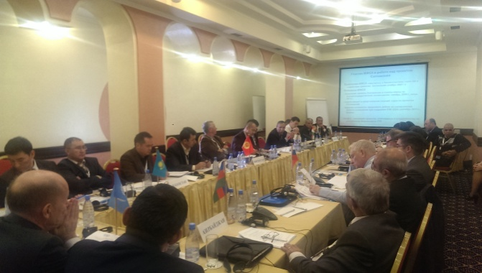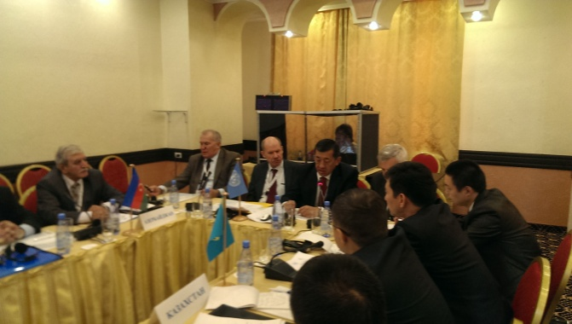
В соответствии с Программой совещания были рассмотрены следующие вопросы:
- обзор деятельности по обеспечению безопасности плотин в странах Центральной Азии;
- развитие сотрудничества в Центральной Азии по обеспечению безопасности плотин;
- международный опыт и перспективы поддержки сотрудничества в сфере обеспечения безопасности ГТС в Центральной Азии международными организациями и финансовыми институтами.
Также Программой совещания обсуждены такие вопросы как предварительные результаты рассмотрения регионального проекта соглашения по безопасности плотин в ЦА, создание учебного центра по безопасности плотин.
Участники совещания отметили, что экономика стран Центральной Азии тесно связана с использованием трансграничных водных ресурсов. Речной сток региона почти полностью зарегулирован каскадами водохранилищ и бассейны трансграничных рек представляют собой управляемые водохозяйственные системы. Однако гидротехнические сооружения(ГТС), регулирующие сток, были построены 30-40 лет назад. Вследствие длительной эксплуатации гидротехнических сооружений, техническое состояние водохозяйственных объектов продолжает ухудшаться, износ гидросооружений из года в год все возрастает. Наблюдение за техническим состоянием плотин и других гидротехнических сооружений ослаблено. Не ведется должным образом Государственный Реестр ГТС, медленно адаптируются современные средства наблюдения и диагностики состояния сооружений. Плотины начинают представлять собой все большую угрозу, потому что не проводится требуемые ремонтно-восстановительные работы из-за отсутствия достаточного финансирования. Помимо перечисленных проблем в странах ЦА остро стоит вопрос необходимости постоянного усиления кадрового потенциала, то есть наряду с комплексом мероприятий по социальной поддержке устойчивости кадрового состава, необходим непрерывный процесс по совершенствованию знаний и навыков у заинтересованных государственных служащих и сотрудников водохозяйственных организаций.
В странах Центральной Азии ведется значительная работа по нормативно-правовому обеспечению надежности гидротехнических сооружений, государственного контроля их безопасности. Вместе с тем участники совещания отметили, что имеют место различия в подходах к обеспечению безопасности гидротехнических сооружений. Так, специализированное законодательство в области обеспечения безопасности гидротехнических сооружений имеется только в Узбекистане и Таджикистане. Не создана региональная организационная платформа для сотрудничества на устойчивой правовой основе, которая предоставила бы странам возможность определять направления и порядок кооперации в этой области, предпринимать конкретные действия для гармонизации законодательства и технических нормативов, осуществлять совместные меры по улучшению технического состояния и повышению безопасности гидротехнических сооружений межгосударственного значения.
Актуальными задачами для стран Центральной Азии в области безопасности ГТС остаются:
- унификация нормативно-правовой базы;
- укрепление и расширение межгосударственного сотрудничества;
- активное вовлечение заинтересованных государственных органов и организаций, использование их потенциала в разработке нормативной и технической базы, программы по безопасности ГТС как энергетического, так и водохозяйственного назначения в странах Центральной Азии.
По итогам совещания участниками были приняты выводы и рекомендации по вопросам сотрудничества по безопасности плотин в Центральной Азии. В настоящее время эти материалы рассмотрены заинтересованными министерствами и ведомствами республики и приняты к исполнению.

- Сотрудничество с Центром ОБСЕ в Астане
Цель сотрудничества заключается в поддержке казахстанских реформ государственного управления водными ресурсами в целях внедрения систем интегрированного управления водными ресурсами в казахстанской части Приаралья как части подхода к зеленой экономике в данном регионе Казахстана.
Согласно плану проекта были проведены следующие мероприятия:
- Мониторинг биоразнообразия водно-болотных угодий, формирующихся в авандельте реки Сырдарья: Собран материал для разработки картографических моделей с целью составления карт экосистем и карт распределения редких и эндемичных видов проектной территории (авандельте реки Сырдарьи, морской акватории Малого Арала, прибрежной полосе, на территории рамсарских водно-болотных угодий). Экспертная группа провела сравнительный анализ состояния Рамсарских угодий на основе инвентаризации био-разнообразия экосистем авандельты Сырдарьи и Малого Арала. Данные 2011 года были использованы в качестве базовой информации, так как мониторинг 2011 года явился первым действием подобного рода после наполнения Малого Арала и формирования новой авандельты Сырдарьи. Эко-мониторинг 2013 года выявил заметные колебания в количественном составе некоторых популяций - некоторые виды уменьшились, в то время как выросли по численности другие виды. Особую озабоченность вызывает исчезновение лебедя и уменьшение численности других видов водоплавающих птиц. В связи с тем, что мониторинг проводился только один раз (летом), экспертам не удалось получить более полную орнитологическую картину, поскольку необходимо проводить наблюдение, как минимум, два раза в год – весной и в конце лета.

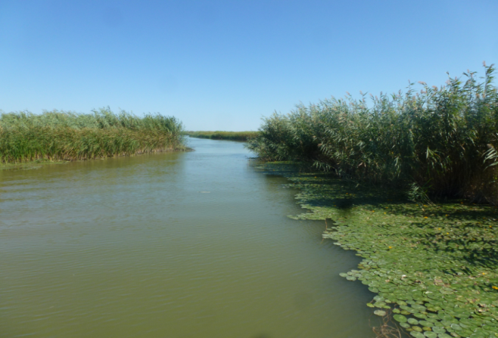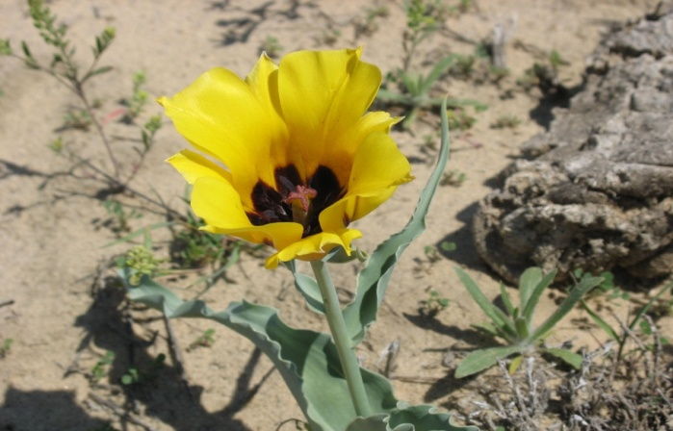
Новая популяция Nymphoides peltatum Тюльпан Борщова

- Семинар – тренинг по зеленому росту для членов-организаций АСБС
ИД МФСА в РК провела семинар – тренинг в период с 21 по 26 октября в г.Кызылорде. Основной целью семинара является повышение осведомленности о принятой Правительством РК Концепции по переходу к зеленой экономике, определении секторов по зеленому росту на своих рабочих местах по четырем направлениям: экология, природные ресурсы, сельское хозяйство, водное хозяйство.
Ожидается, что последующие тренинговые курсы будут предназначены для широкого круга специалистов – водников, включая лиц, определяющих водную политику и, принимающих решения, влияющих или формирующих ход и содержание современных реформ в обеспечении экологической безопасности в целом, и безопасности водных ресурсов, в частности.
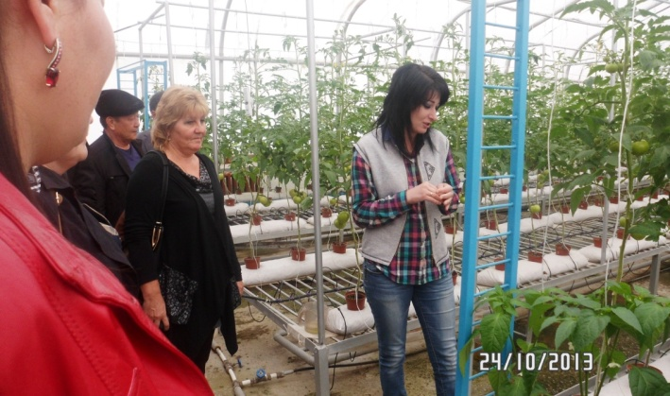
Выездное занятие в тепличном хозяйстве Кызылординского
Государственного Университета им. Коркыт ата

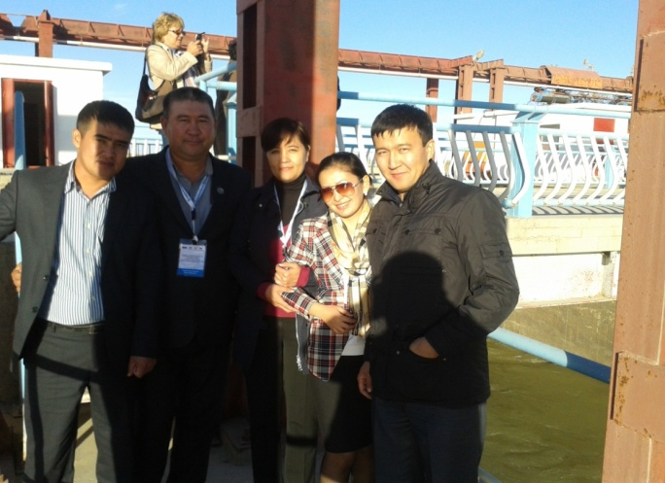
Выездное занятие на ГТС на реке Сырдарья

- Семинар – тренинг о совместном управлении рыбными ресурсами для членов-организаций АСБС
Данное мероприятие прошло в Кызылорде 4-5 декабря 2013 года. В нем приняли участие представители Комитета рыбного хозяйства МОСВР РК, специалисты управления природных ресурсов и регулирования природопользования, управления сельского хозяйства, представители Акиматов Аральского и Казалинского районов, специалисты, занимающиеся проблемами сохранения биоресурсов и развития аквакультуры из Казахского научно-исследовательского института рыбного хозяйства, независимые эксперты по различным аспектам рыбного хозяйства (включая институциональные и юридические аспекты), эксперт от ФАО (Продовольственной и сельскохозяйственной организации ООН) в рамках продовольственной безопасности, представители Республиканской Ассоциации общественных объединений рыболовов и субъектов рыбного хозяйства «Казрыбхоз», а также местные НПО и представители рыбохозяйственных предприятий из Аральского и Казалинского районов и города Кызылорды.
Во время семинара его участники ознакомились с современной ситуацией в области развития рыбного кластера, возрождением рыбного промысла в результате наполнения Малого Арала после строительства Кокаральской плотины, обсудили вопросы современного управления рыбными ресурсами и рассмотрели предложения приоритетных проектов для их реализации при содействии донорских организаций. В семинаре также приняли участие представители Программы малых грантов ГЭФ с целью изучения опыта и извлеченных уроков из проектов, осуществляемых в Аральском регионе.
В ходе семинара-тренинга было проведено обучение по развитию навыков определения ключевых участников в со-управлении и разработаны идеи пилотных проектов согласно цели семинара.
Данное мероприятие направлено на повышение осведомленности местного населения о совместном управлении рыбными ресурсами и устойчивом развитии рыбной отрасли в возрождающемся от экологической катастрофы Аральском регионе.
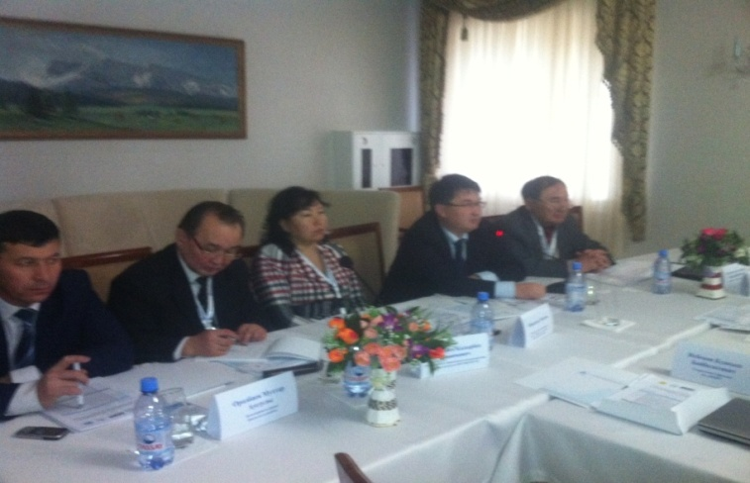
Гости семинара: Акимат Кызылординской области,
Центр ОБСЕ в Астане, Комитет рыбного хозяйства МОСВР РК

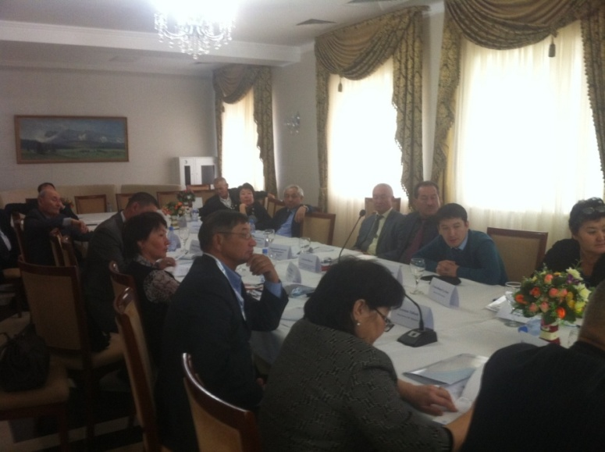
Сессию ведет Тренер ФАО о со-управлении рыбными ресурсами
- Сотрудничество с ЭСКАТО ООН
22-23 октября 2013г. в г.Кызылорде Экономической и социальной комиссией для Азии и Тихого океана ООН (ЭСКАТО ООН) при тесном сотрудничестве с Исполнительной дирекцией Международного Фонда спасения Арала в Республике Казахстан был организован семинар-тренинг по интегрированному управлению водными ресурсами (ИУВР) «Обмен субрегиональным передовым опытом и практикой (Казахстан, Кыргызстан и Туркменистан)».
Задачами тренинга были информирование слушателей о принимаемых мерах в указанных странах по внедрению ИУВР и технологий водосбережения, обсуждение передового опыта применения ИУВР в каждой отдельно взятой стране и возможности применения этого опыта с точки зрения законодательств стран, состояния водохозяйственной инфраструктуры, системы учета использования воды и других факторов.

- Сотрудничество с проектом FFEM-EECCA по созданию Информационно-аналитического центра по казахстанской части бассейна р.Сырдарьи и оперативному гидрологическому бюллетеню для бассейна реки Сырдарья.
В целях создания Информационно-аналитического центра Арало-Сырдарьинского Бассейнового Совета по казахстанской части бассейна р.Сырдарьи совместно с проектом FFEM-EECCA с августа 2012 года проведены работы по формированию интерактивной линейной схемы по р. Сырдарья в сотрудничестве с РГП Казгидромет, МЧС РК, Южно-казахстанским и Кызылординским областными ведомствами водного хозяйства. Основной задачей данного проекта является улучшение информационного обмена между всеми организациями, задействованных в процессе управления водными ресурсами в бассейне р. Сырдарьи, т.к. интерактивный информационный обмен оперативными и ретроспективными данными стока воды является инструментом повышающим эффективность и прозрачность работы государственных и ведомственных структур водного хозяйства.

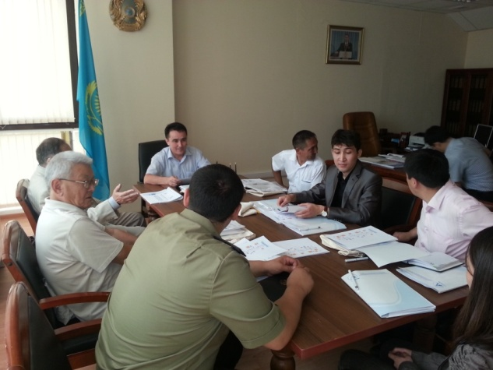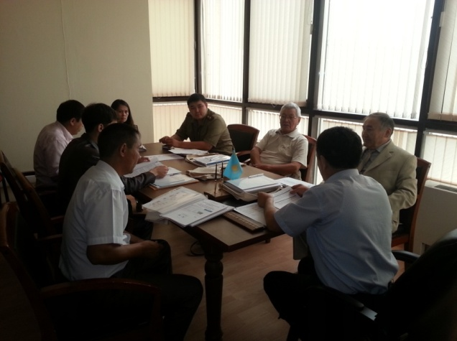
Создание оперативного гидрологического бюллетеня для бассейна р. Сырдарьи тесно связано с разработками французского проекта FFEM-EECCA «Создание потенциала в области управления данными для оценки трансграничных водных ресурсов в странах Восточной Европы, Кавказа и Центральной Азии (ВЕКЦА)».
Разработанная в рамках проекта интерактивная схема и карта позволяет получать оперативную информацию по бассейну реки Сырдарьи, включая графики попусков во время вегетационного периода, ледостава и т.д. в режиме он-лайн для принятия решений по управлению водными ресурсами. Данный бюллетень поможет отслеживать не только поступление в Малый Арал, но и потери, что обеспечит оперативное принятие соответствующих мер.
Вопрос о возможности создания аналогичного бюллетеня по рекам Чу и Талас рассмотрен с участием коллег из Кыргызской Республики. Стороны единогласно поддержали эту идею и решили обратиться в Межгосударственную водохозяйственную комиссию по рекам Чу-Талас и в соответствующие международные донорские организации для технической и финансовой помощи.

- Сотрудничество со Швейцарским Консульским Агентством по сотрудничеству и развитию в Кыргызской Республике по созданию ежедневного интерактивного гидрологического бюллетеня по рекам Чу и Талас
5-6 сентября текущего года в г. Алматы состоялось совещание по вопросам управления водными ресурсами на основе ежедневного интерактивного гидрологического бюллетеня. На совещании приняли участие ведущие специалисты Комитета по водным ресурсам Министерства охраны окружающей среды (МООС) Республики Казахстан (РК) и его бассейновых организаций, Департамента водного хозяйства Министерства сельского хозяйства (МСХ) Кыргызской Республики (КР), Гидрометов Казахстана и Кыргызстана, Исполнительных Дирекций МФСА в Казахстане и Кыргызстане, а также преподаватели и докторанты Казахского национального аграрного университета, также представители Швейцарского Консульского Агентства по сотрудничеству и развитию в Кыргызской Республике и проекта Французского ГЭФ-ВЕКЦА На совещании специалисты Казахского гидромета и Исполнительной дирекции МФСА в Казахстане, а также эксперт проекта ФГЭФ-ВЕКЦА, информировали участников об опыте создания ежедневного интерактивного бюллетеня для управления водным потоком в Казахстанской части р. Сырдарьи и демонстрировали процесс создания названного бюллетеня. В ходе демонстрации состоялся заинтересованный разговор и конструктивное обсуждение вопроса.
На данном совещании состоялся обмен мнениями по вопросу возможности создания аналогичного бюллетеня по рекам Чу и Талас. Стороны единогласно поддержали эту идею и решили обратиться в Межгосударственную водохозяйственную комиссию по рекам Чу-Талас и в соответствующие международные донорские организации для технической и финансовой помощи. Вместе с тем стороны предложили провести два раунда рабочих совещаний на уровне экспертов гидрометов и водохозяйственных организаций Казахской и Кыргызской сторон и на уровне руководящих лиц Комитета по водным ресурсам МООС РК и Департамента водного хозяйства МСХ КР, с участием представителей Исполнительных дирекций МФСА Казахстана и Кыргызстана) для подготовки детальных предложений на рассмотрение Чу-Таласской комиссии по процедурам создания интерактивного бюллетеня по рекам Чу и Талас.
18-19 декабря 2013г. г. Алматы прошло 17-е заседание Комиссии Республики Казахстан и Кыргызской Республики по использованию водохозяйственных сооружений межгосударственного использования на реках Шу и Талас, организованное Комитетом водных ресурсов МОСВР РК, при активном участии Регионального экологического центра Центральной Азии, а также Исполнительной Дирекции МФСА в Республике Казахстан.
Данное Заседание Комиссии было посвящено обсуждению текущих вопросов совместного содержания сооружений межгосударственного пользования и дальнейшему совершенствованию взаимодействия Сторон. Отмечено было положительная динамика работы Комиссии и совершенствование системы управления с помощью внедрения средств автоматизации гидросооружений, а также продемонстрированы Проектные предложения с поддержкой Международных донорских организации, и их вклад в отрасль трансграничных водных ресурсов.

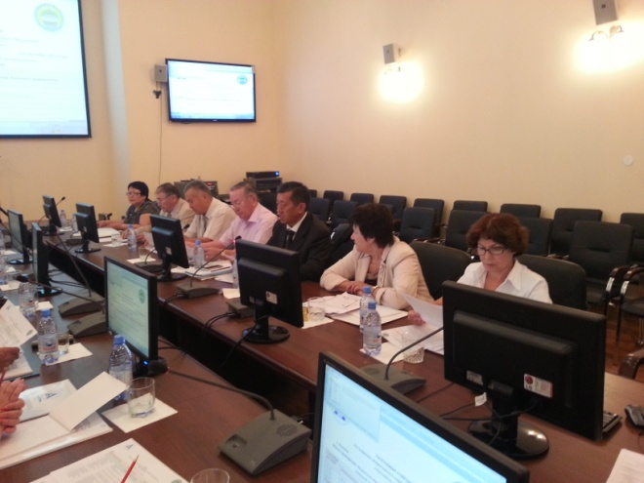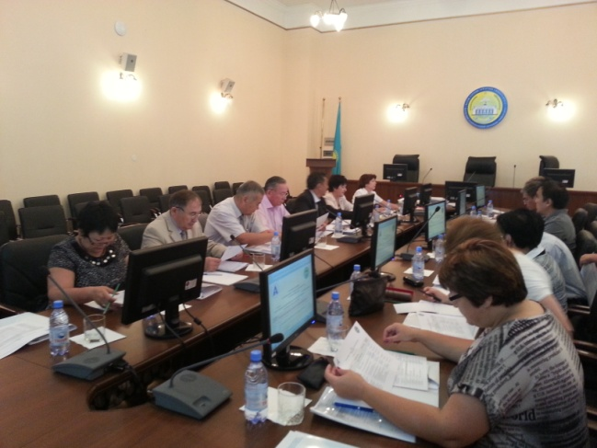
В работе конференции принимали участие представители министерств и ведомств водных хозяйств Республики Казахстан и Кыргызской Республики, структур МФСА, МКВК, правительственных и международных организаций, а также эксперты.
В рамках данного Заседания ИД МФСА РК в целях совершенствования деятельности Комиссии и успешного взаимодействия Сторон Комиссии, выдвинул вопрос формирования информационно-аналитического оперативного бюллетеня гидрологических данных бассейнов рек Чу и Талас. На примере ранее созданного, совместно с проектом FFEM-EECCA, ежедневного интерактивного бюллетеня по бассейну реки Сырдарьи, было продемонстрировано проектное предложение, которое можно было применить к бассейну рек Чу и Талас, раздельно по национальным частям на основе единообразной математической модели, с перспективой создания взаимовыгодной региональной интерактивной базы данных.

3.6 Сотрудничество с Японским Правительством
В рамках совместной с Японским Правительством программы «Корни травы» проект «Фитомелиорация абсолютной пустоши северо-восточного побережья Аральского моря» за счет гранта Правительства Японии по поставке оборудования сельского хозяйства для лесонасаждения на высохшем дне Аральского моря начат в 2011 году.
Посольство Японии, от имени своего правительства в 2011 году в рамках программы «Корни травы» на приобретение техники для облесения абсолютной пустоши на дне Аральского моря предоставило для исполнителя проекта ОО «Байтак дала» 11,80 млн. тенге.
Исполнительная дирекция за счет взноса Республики Казахстан в МФСА выделила в 2011 году на проведение посева саксаула на площади 5,0 га на осушенном дне Аральского моря 0,133 млн. тенге. ОО «Байтак дала» произведен отбор участков, нарезка борозд на 6 участках общей площадью 30 га, сбор семян и посев на площади 3,5 га.
В 2014 году, ОО» Байтак-дала» намерена продолжить посадку саксаула на осушенном дне Аральского моря, для чего планируется приобретение в лесопитомнике саженцев в количестве 14.0 тыс. штук. В этих целях ГУ по охране лесов и животного мира Аральского района выделило ОО» Байтак-дала» участок площадью 60 га.
В настоящее время, разрабатывается и готовится к подписанию новый договор между Исполнительной дирекцией МФСА в РК и ОО «Байтак-дала», где предусматривается оказание со стороны дирекции финансовой помощи на приобретение ГСМ для сельхозтехники, а также саженцев саксаула в количестве 14,0 тыс.штук.

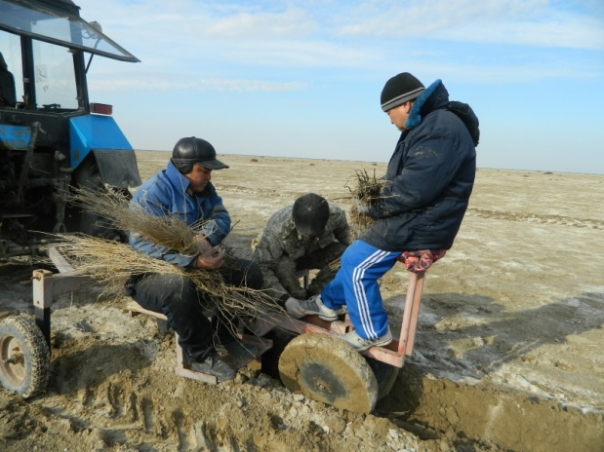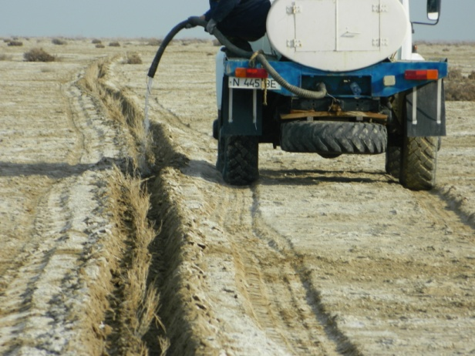

***
В процессе выполнения всех проектов ИД МФСА в РК тесно взаимодействовала с Министерствами сельского хозяйства, охраны окружающей среды, чрезвычайных ситуаций, Комитетами по водным ресурсам МСХ РК, охотничьему и лесному хозяйству МСХ РК, Казгидрометом МОС ВР РК, областным и районными Акиматами, проектными и научно-исследовательскими институтами, водохозяйственными организациями Кызылординской и Южно-Казахстанской областей, РЭЦ ЦА и неправительственными организациями.
Деятельность ИД МФСА в РК широко освещалась в местных средствах массовой информации.

Объемы финансирования проектов и программ за 2013 год приведены в Приложении.

Исполнительная Дирекция МФСА в РК
02.04.2014г.

Приложение
Объемы финансирования Исполнительной дирекции МФСА в РК совместно с международными организациями проектов и программ казахстанской части бассейна Аральского моря за 2013г.

Годы | Грантодатель | Документ | Наименования проекта | Номер Проекта | Сроки реализации Проекта | Объем финансирования Международной.организ в иностранной валюте | в тенге | Соофинасир. ИД МФСА ( тенге) | Общии объем финансир (тенге)
2013 год | ОБСЕ | Соглашение для осуществления проекта | Внедрение систем Интегрированного управления водными ресурсами в Малом Аральском море и Сырдарьинском речном бассейне: практические шаги на национальном уровне, фаза II | Project # 5100343 IP #2013/EED/6 PR 301005 OP#295965 | начинается 17 июня 2013 г. и заканчивается 15 ноября 2013 г. | 18860 EUR | 3793928 |  | 6194906
 |  |  | - Экомониторинг |  |  |  |  | 2 311 338
 |  |  | - Тренинг-семинар |  |  |  |  | 89 640
 | ЕЭК ООН | Меморандум о взаимопонимании на грант №: ECE/GC/2013/009 | Усиление способности межгосударственной комиссии для устойчивого развития Центральной Азии для улучшения суб-регионального экологического сотрудничества в Средней Азии | IMIS BAC: 2013-ЕСЕ-0872-Е173-2142-220100 | 30 мая в Алматы, Казахстан. | 25584 USD | 3903431 |  | 3903431
 | ЕЭК ООН | Меморандум о взаимопонимании на грант №: ECE/GC/2013/029 | Поддержка регионального сотрудничества в Центральной Азии по безопасности гидротехнических сооружений, включая разработку учебника по наращиванию потенциала | IMIS BAC: 2013-ЕСЕ-0872-Е133-2142-220100 (26,000 USD) 2013-ECE-0872-E166-2153-220100 (24,000 USD) | 19-20 ноября в Алматы | 37000 USD,5148 USD-книг. | 6465976 |  | 6465976
 | EЭК ООН | Меморандум о взаимопонимании на грант №: ECE/GC/2013/030 | Создание способности к учреждению Международного Учебного центра по безопасности гидротехнических установок в Таразе,Казахстан | IMIS BAC: 2013-ЕСЕ-0872-Е166-2153-220100 | 11-15 февраля2013г в Тараз | 17671 USD | 2659453 |  | 2659453
 | ОБСЕ | Соглашение для осуществления проекта | Внедрение систем Интегрированного управления водными ресурсами в Малом Аральском море и Сырдарьинском речном бассейне: практические шаги на национальном уровне, фаза III | Project # 5100356 IP #2013/EED/17 PR 316962 PO#311097 | 4-5 декабря2013г г.Кызылорда | 11558 EUR | 2391456 | 66 810 | 2458266
 | Федеральный Департамент Иностранных дел Посольства Швейцарии в Кыргызской Республике | Контракт | Cовещание по созданию оперативного гидрологического бюллетеня в бассей. Чу-Талас | Сontract # 81019344 | 09-10 октября 2013г Бишкек | 2787USD | 429671 | 433 236 | 862907
 |  |  |  |  | 18-19 декабря 2013г. Алматы
 |  |  | Эко медиа десант |  | 11-13 июля 2013г.г.Кызылорда |  |  | 1 046 084 | 1046084
 | совместное участие с Эскато ООН |  | Семинар тренинга по Интегрированному управлению водными ресурсами " Обмен субрегион. передовым опыт.и практикой" (Казахстан,Кыргызстан и Туркменистан) |  | 22-23 октября2013г г.Кызылорда |  |  | 615 000 | 615000
 |  |  | проведение Международной Конференции и Дипломотическ.приема в честь 20 летия образования МФСА |  | 19 апреля 2013г - Астана 29-30 мая 2013г Алматы |  |  | 13176074 | 13176074
 |  |  | приобретен.спец. техники Аральск.и Казалинск. р-нам Кызылорд.области. |  | 2013г |  |  | 10717000 | 10717000
 |  |  | Сотрудничество с французским Проектом FFEM-EECCA по созданию оперативного гидрологического бюллетеня для бассейна р. Сырдарья |  |  |  |  | 481104 | 481104
 |  |  | ИТОГО: |  |  | 30418-EUR, 85403-USD. | 19 643 915 | 28 936 286 | 48 580 201

